Firma Miloslav Svozil, Plynoservis, tř. Svornosti 1, Olomouc nabízí zájemcům vyčištění, seřízení a měření plynových spotřebičů - kotlů, topidel, ohřívačů vody a zásobníkových ohřívačů vody (bojlerů).
Zájemci mohou volat v pracovní dny od 8:00 hodin na tel. 585 428 064 nebo mob. 731 504 619
Využijte období po topné sezoně k údržbě Vašeho plynového spotřebiče.
Pamatujte, že pravidelnou údržbou svých spotřebičů můžete předcházet drahým opravám.

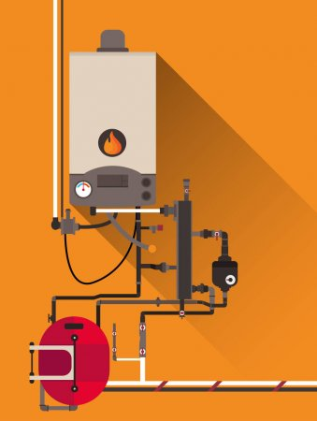

731 504 619 | 731 504 619 | 731 504 619 | 731 504 619 | 731 504 619 | 731 504 619 | 731 504 619 | 731 504 619 | 731 504 619 | 731 504 619 | 731 504 619 | 731 504 619 | 731 504 619

